法国GR20经典徒步线 8 Days
尼斯-卡尔维-科尔特-威吉欧山口-若劳拉塔-皮亚纳-科西嘉岛

线路类型：徒步
天数：8天
综合强度：4星
徒步强度：4星
最小参团年龄：10岁
参考成团人数：4-16人

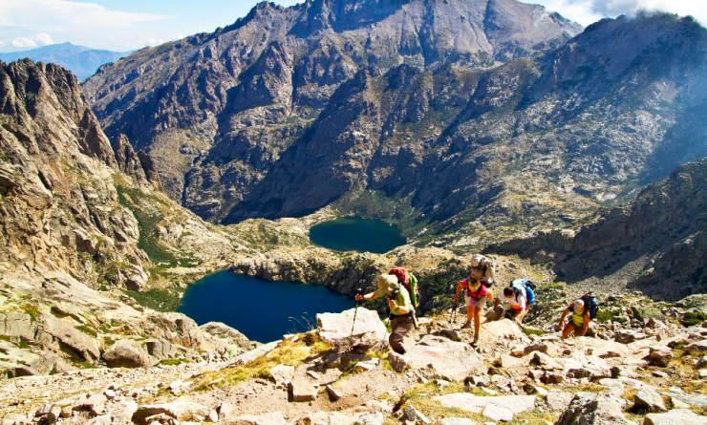

提到法国，除了大部分人耳熟能详的巴黎市区的人文景观，法国的自然风景也足以媲美那些以自然风光闻名于世的国度。在法国，还有更多不为人知的美丽等着你去发掘，比如“科西嘉岛”。科西嘉是拿破仑·波拿巴的故乡，以拿破仑命名的大街、饭店到处可见。在科西嘉，既有险象环生的莱斯道尼卡峡谷（Restonica Valley）和加朗什峭壁（Calanches of Piana），也有风光旖旎的若劳拉塔（Galéria）和皮亚纳（Piana）。科西嘉岛随处可见远足小径，尤其是GR20小径，引导您行走在一个真实而且慷慨的科西嘉中部。赶快背上背包，加入令人兴奋的徒步旅程吧！科西嘉这个拥有山脉与奇观的岛屿在各个季节都能令您陶醉。

行程亮点：
▪ 尼斯两晚蔚蓝休闲海岸
▪ 山峰、高山湖泊和沙滩之间各式各样的徒步活动;
▪ 精选一部分GR20殿堂级徒步线路
▪ 惊险风光来自最美的地中海岛屿之一，拥有富饶的自然和人文遗产;
▪ 行李由小巴托运，多数时间您仅需在随身行李中携带必要的徒步装备
▪ 全程精致魅力特色酒店

行程难度分级：
本行程的难度级别为4星。（请参见行程后的户外难度等级说明）

行程安排

D1 到达尼斯（Nice）

行程：
出于您出行方便的考虑以及保证行程的顺利进行，我们建议您选择当天下午或傍晚前到达的航班
飞机到达尼斯（Nice），机场接机，送入酒店
尼斯是法国仅次于巴黎的第二大旅游胜地，全欧洲最具魅力的黄金海岸。
尼斯也是欧洲主要旅游中心之一和蔚蓝海岸地区的首选度假地。
在开启科西嘉岛的极致徒步之前，让我们先感受一下尼斯的海岸和异国风情。
住宿：Hotel les Cigales（或同级）
餐饮：早餐；午餐（自理）；晚餐（自理）

人文亮点：

尼斯
尼斯（Nice），法国东南部城市，普罗旺斯-阿尔卑斯-蓝色海岸大区（Région Provence-Alpes-Côte-d'Azur）滨海阿尔卑斯省（Alpes-Maritimes，06省）的省会和该省最大的城市。尼斯位于法国东南部地中海沿岸，市区的北部为尼斯-阿尔卑斯前山（Préalpes de Nice），属于阿尔卑斯山的东南边缘；南侧则为地中海（Méditerranée），海岸线曲折复杂，大致为东北—西南走向，城镇沿海岸线呈带状分部。尼斯城市圈的人口数量在法国排名第五，仅次于巴黎的法国第二大旅游城市，也是欧洲乃至全世界最具魅力的海滨度假圣地之一，每年到访尼斯市区的旅客数量超过了400万，是这座城市本身人口数量的近10倍。尼斯属于典型的地中海气候带，终年温暖，蔚蓝的地中海与巍峨的阿尔卑斯山是这座城市永恒的地标。神圣的古罗马历史文化、普罗旺斯薰衣草田散发出的浪漫的芬芳，以及带有异域风情的地中海美食。无论从任何一个角度，尼斯都是法国人心中绝对的度假天堂。
https://baike.baidu.com/item/%E5%B0%BC%E6%96%AF/4665?fr=aladdin

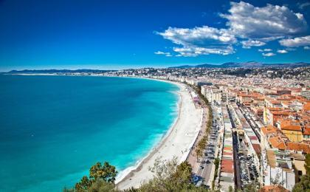 | 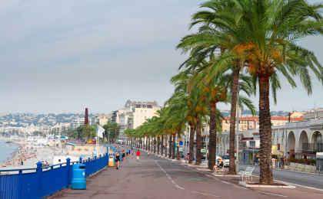

D2 尼斯（Nice） - 卡尔维（Calvi） - 科尔特（Corte）

行程：
送机尼斯机场，统一安排航班抵达科西嘉岛卡尔维（Calvi）
抵达卡尔维（Calvi）后，我们的领队将会前往机场接待您，随后一同乘坐小巴抵达科尔特（Corte）。到达酒店稍作休息后，午后我们会在领队的带领下在科尔特进行徒步活动。
法国的最南端其实不是尼斯，不是普罗旺斯，亦非马赛，而是拿破仑的出生地——科西嘉岛。而卡尔维位于科西嘉岛西北沿岸，由热那亚人创建，是法国科西嘉大区上科西嘉省的一个美丽的海边小镇。我们当日前往的科尔特则是一个古老的城市，100年前曾是科西嘉岛的政治文化中心，位于岛上的2000多米的高地，城市充满了民族文化的色彩。

餐饮：早餐（酒店）；午餐；晚餐

D3 科尔特（Corte） - 威吉欧山口（Vergio saddle）

行程：
我们尽早从科尔特出发。大件行李将留在车内，我们只需在背包中携带当天的必要装备即可。经过1小时左右的车程，下车后即开始在Poppaghia shack的徒步之旅。小巴将装载着我们的行李运至我们当晚将要下榻的新酒店。我们徒步至海拔高度为1743米的尼诺湖（Nino lake）及其特有的平原（pozzines），在此我们将享用野餐。我们还有可能亲眼目睹湖边休息的马群。
至此开始我们将穿越著名的GR20小径，一条贯穿于科西嘉岛、长约200米、作为欧洲最佳徒步路线之一而闻名于世的徒步小径。我们将徒步至海拔高度为1850米的Reta Saddle，随后我们继续沿着GR20小径前往威吉欧山口（Vergio saddle）并返回酒店。

餐饮：早餐（酒店）；午餐（野餐）；晚餐
徒步时间：6-7小时
累计升降：-410m/+810m米
最高海拔：1850米

D4 威吉欧山口（Vergio saddle） - 若劳拉塔（Galéria）

行程：
清晨我们将乘坐小巴从酒店移动至加莱里亚村（Galéria）。随后背上背包，开启为期2天的徒步之行。小巴将带着我们的行李前往下一个住宿点。我们将徒步至联合国科教文组织所认定的保护区内的山脊，找寻海天一色的美景。在下坡前往若劳拉塔（Galéria）保护区的森林之前，我们将享用野餐。若劳拉塔小村是一个只可通过坐船或徒步才能到达的小村落。
既然到了科西嘉岛就一定要去若劳拉塔小村看看 。在这里，你会禁不住为这里的风景所陶醉。作为一个小渔村，虽然交通便利，但又保留着质朴简单的原貌。这里的房屋多为大红色，很有童话中的韵味。当地人民十分亲切，让人大可放心在这里游玩。

餐饮：早餐（酒店）；午餐（野餐）；晚餐
徒步时间：5-6小时
累计升降：-800m/+800m米
最高海拔：770米

D5 若劳拉塔（Galéria） - 皮亚纳（Piana）

行程：
清晨我们在优美的环境中醒来。享用早餐后我们便离开酒店开始当天的徒步行程。我们沿着岩石海岸上下，穿越一些极富看点的悬崖峭壁。在到达森林之前，我们将先前往一片迷人的海滩，之后再攀登680米到达山脊。徒步中我们因野餐稍作停留。用餐并休息过后，我们将穿过一片典型的科西嘉地中海种植园下至Curzu村（海拔高度300米）。到达后小巴会前来迎接我们，并带领我们前往皮亚纳（Piana）的酒店。途中我们将经过著名的加朗什峭壁（Calanches of Piana），观赏到令人惊叹的岩石峭壁。
我们将下榻位于皮亚纳的酒店——皮亚纳是一个可爱俏皮的小村庄，作为风光最为迷人的100家法式村庄之一而闻名于世。到达酒店后安顿好行李并在酒店稍作休整。晚餐将在科西嘉的特色餐厅享用。
- 交通：小巴
餐饮：早餐（酒店）；午餐（野餐）；晚餐
徒步时间：5-6小时
累计升降：-480m/+810m米

D6 皮亚纳（Piana）

行程：
早晨我们将从酒店徒步出发，前往著名的Capu Orto峰并在山顶野餐。我们将在海岸边和岛上最高的山峰欣赏到叹为观止的美景，随后我们徒步返回皮亚纳。晚上我们将在的令人陶醉的村庄内自由活动，享受在科西嘉的最后一晚。晚餐将在科西嘉的特色餐厅内享用。
如果您有兴趣，请绝对不要忘记品尝当地特产——可以与其美丽景色相匹敌的鲜美葡萄酒。崎岖的悬崖、美丽的海滩、清澈无污染的海水以及独特的人文环境共同培育了科西嘉岛葡萄酒自成一格的特性。岛上拥有许多非常独特的葡萄品种，不仅包括地中海的葡萄品种， 还有其本土特有的品种。希望葡萄酒的你，还请千万不要错过！
餐饮：早餐（酒店）；午餐（野餐）；晚餐
徒步时间：6-7小时
累计升降：-800m/+800m米

D7 科西嘉岛（The island of Corsica） - 尼斯（Nice）

行程：
在酒店享用完早餐后，我们离开皮亚纳乘坐小巴前往卡尔维国际机场，返回尼斯。
尼斯接机，送入酒店，自由活动。
- 交通：小巴接机
住宿：Hotel les Cigales（或同级）
餐饮：早餐（酒店）；午餐（自理）；晚餐（自理）

人文亮点：

尼斯
尼斯（Nice），法国东南部城市，普罗旺斯-阿尔卑斯-蓝色海岸大区（Région Provence-Alpes-Côte-d'Azur）滨海阿尔卑斯省（Alpes-Maritimes，06省）的省会和该省最大的城市。尼斯位于法国东南部地中海沿岸，市区的北部为尼斯-阿尔卑斯前山（Préalpes de Nice），属于阿尔卑斯山的东南边缘；南侧则为地中海（Méditerranée），海岸线曲折复杂，大致为东北—西南走向，城镇沿海岸线呈带状分部。尼斯城市圈的人口数量在法国排名第五，仅次于巴黎的法国第二大旅游城市，也是欧洲乃至全世界最具魅力的海滨度假圣地之一，每年到访尼斯市区的旅客数量超过了400万，是这座城市本身人口数量的近10倍。尼斯属于典型的地中海气候带，终年温暖，蔚蓝的地中海与巍峨的阿尔卑斯山是这座城市永恒的地标。神圣的古罗马历史文化、普罗旺斯薰衣草田散发出的浪漫的芬芳，以及带有异域风情的地中海美食。无论从任何一个角度，尼斯都是法国人心中绝对的度假天堂。
https://baike.baidu.com/item/%E5%B0%BC%E6%96%AF/4665?fr=aladdin

D8 尼斯（Nice）；返程或继续延展行程

行程：
送机回国，或自由延展行程。
住宿：自理
餐饮：早餐（酒店）；午餐（自理）；晚餐（自理）

人文亮点：

尼斯
尼斯（Nice），法国东南部城市，普罗旺斯-阿尔卑斯-蓝色海岸大区（Région Provence-Alpes-Côte-d'Azur）滨海阿尔卑斯省（Alpes-Maritimes，06省）的省会和该省最大的城市。尼斯位于法国东南部地中海沿岸，市区的北部为尼斯-阿尔卑斯前山（Préalpes de Nice），属于阿尔卑斯山的东南边缘；南侧则为地中海（Méditerranée），海岸线曲折复杂，大致为东北—西南走向，城镇沿海岸线呈带状分部。尼斯城市圈的人口数量在法国排名第五，仅次于巴黎的法国第二大旅游城市，也是欧洲乃至全世界最具魅力的海滨度假圣地之一，每年到访尼斯市区的旅客数量超过了400万，是这座城市本身人口数量的近10倍。尼斯属于典型的地中海气候带，终年温暖，蔚蓝的地中海与巍峨的阿尔卑斯山是这座城市永恒的地标。神圣的古罗马历史文化、普罗旺斯薰衣草田散发出的浪漫的芬芳，以及带有异域风情的地中海美食。无论从任何一个角度，尼斯都是法国人心中绝对的度假天堂。
https://baike.baidu.com/item/%E5%B0%BC%E6%96%AF/4665?fr=aladdin

行程说明：
特别注意：仅为品牌宣传和目的地渲染所制作的部分微信稿和其他类似宣传海报，视频等，不作为我方最终准确的细节行程依据，同时也不作为报价的依据。
以上宣传内容为展示内容，仅供参考。感谢理解。

参考酒店清单

第1晚：尼斯 - Hotel les Cigales（或同级）

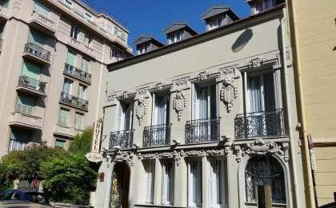 | 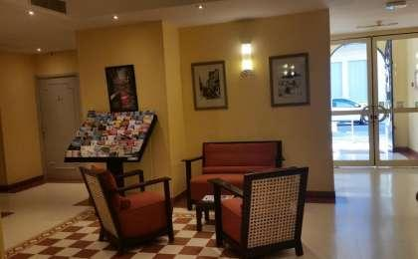

第7晚：尼斯 - Hotel les Cigales（或同级）

住宿说明：
鉴于户外行程的特殊性，我方对于酒店 / 住宿的定义，可能包括：
1. 标准酒店（独立卫浴）；
2. 酒店式公寓（我方为独立的公寓，公寓内我方自己团员公用卫浴，比如四室两厅两卫）；
3. 高山小屋（多人间，一般为公用卫浴）；
4. 特色营地：2-4人间；一般公用卫浴，部分独立卫浴；
非经特别说明，我们所有的住宿均为酒店或者酒店式公寓（大床或者双床需要提早预约，默认是双床）；

所有最后的住宿清单，请以我方最终发送的排期行程文件（含具体行程日期）和行程确认书为准。我方会给予最为准确的说明。

参考餐饮清单

日期 | 早餐 | 午餐 | 晚餐
D1 |  | 自理 | 自理
D2 | 酒店
D3 | 酒店 | 野餐
D4 | 酒店 | 野餐
D5 | 酒店 | 野餐
D6 | 酒店 | 野餐
D7 | 酒店 | 自理 | 自理
D8 | 酒店 | 自理 | 自理

户外补充说明

本行程所涉及的参考线路图：
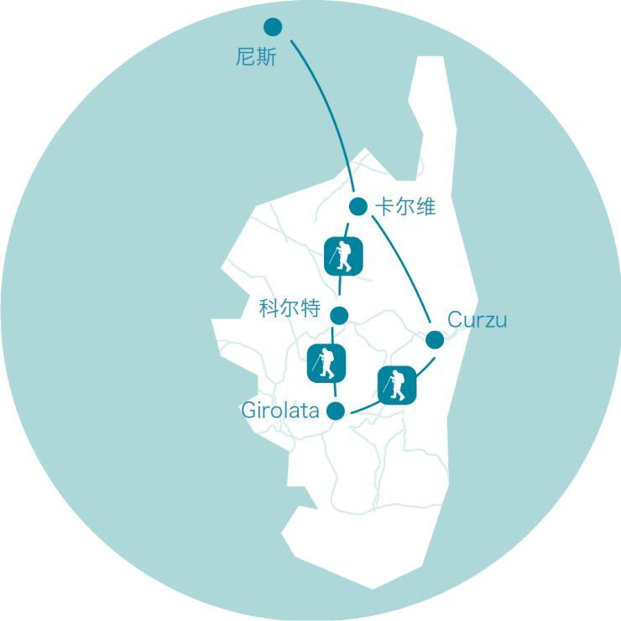

本行程所涉及的户外活动及难度级别：
 | 徒步 | 骑行 | 登山 | 漂流 | 浮潜 | 潜水 | 航行 | 游猎
0.5星（亲子）
1星
2星
3星
4星 | ✓
5星
6星
7星

难度级别说明如下：

0.5星（亲子）
人群： | 完全针对中国的家庭和孩子的实际情况，分为4-6岁组，6-12岁组以及12岁以上组；
设计理念： | 户外启蒙；
强度： | 每天的行走时间不超过2小时，可能涉及以徒步、登山或漂流为代表的各种运动组合，专门为中国市场定制的难度等级，一般来说适合所有4岁以上的孩子
户外风险： | 完全可控；极低；全套专业和规范流程；
参加要求： | 身体健康；满足年龄需求；无需任何户外经验；无需任何特殊户外装备；

1星
人群： | 针对没有任何户外经验，或者有1年以内户外经验；追求不一样的旅行体验的体验性人群；
设计理念： | 户外教育；户外进阶；不一样的旅行；
强度： | 每天的行走时间不超过4小时，可能在公路，步道，山野小径
户外风险： | 完全可控；较低；全套专业和规范流程；
参加要求： | 身体健康；对体验旅行的理念有认知并认同；无需任何户外经验；基础户外装备；

2星
人群： | 针对没有任何户外经验，或者有1年以内户外经验；追求不一样的旅行体验的体验性人群；
设计理念： | 户外教育；户外进阶；不一样的旅行；
强度： | 每天的行走时间在4-5小时，可能在公路，步道，山野小径，或者峡谷穿越
户外风险： | 完全可控；较低；全套专业和规范流程；
参加要求： | 身体健康；对体验旅行的理念有认知并认同；无需任何户外经验；基础户外装备；

3星
人群： | 需要有1年以上户外经验或者完全符合需求的体力；追求不一样的旅行体验的体验性人群；可能需要接受我们的电话访问；
设计理念： | 户外教育；户外挑战；户外改变你的世界；
强度： | 每天的平均徒步时间5小时，平均爬升度在600-800米，平均徒步距离15公里
户外风险： | 有一定户外风险；安全完全可控；全套专业和规范流程；
参加要求： | 身体健康；对体验旅行的理念有认知并认同；需要一定户外经验；需要相应的户外装备；无需特别的技术装备；

4星
人群： | 需要有1年以上户外经验或者完全符合需求的体力；追求不一样的旅行体验的体验性人群；可能需要接受我们的电话访问；
设计理念： | 户外教育；户外挑战；户外改变你的世界；
强度： | 每天的平均徒步时间6小时，平均爬升度在700-1000米，平均徒步距离15-18公里，可能有部分路段高海拔
户外风险： | 有一定户外风险；安全完全可控；全套专业和规范流程；
参加要求： | 身体健康；对体验旅行的理念有认知并认同；需要一定户外经验；需要相应的户外装备；无需特别的技术装备；

5星
人群： | 需要2年以上户外经验；对于体力要较高需求；追求不一样的旅行体验的体验性人群；需要接受我们的电话访问和筛选；
设计理念： | 户外挑战；户外改变你的世界；
强度： | 每天的平均徒步时间6-7小时，平均爬升度在1000米以上，同时/或者平均徒步距离20公里，部分路段高海拔，可能包含部分登顶（容易）
户外风险： | 有户外风险；全套专业和规范流程；需要对风险和难度有心理认知；
参加要求： | 身体健康；对户外旅行的理念有认知并认同；需要2年以上户外经验；需要相应的户外装备；可能需要特别的技术装备；

6星
人群： | 需要2年以上户外经验；对于体力要较高需求；追求不一样的旅行体验的体验性人群；需要接受我们的电话访问和筛选；
设计理念： | 户外挑战；户外改变你的世界；
强度： | 每天的平均徒步时间7-8小时，平均爬升度在1000米以上，同时/或者平均徒步距离20公里，部分路段高海拔，部分路段需要结组，需要具备阿式登山技巧
户外风险： | 有户外风险；全套专业和规范流程；需要对风险和难度有心理认知；
参加要求： | 身体健康；对户外旅行的理念有认知并认同；需要2年以上户外经验；需要相应的户外装备；可能需要特别的技术装备；

7星
人群： | 需要相应领域的成熟户外经验；对体力和毅力都有完美的需求；追求高难度等级的户外挑战和极限之美；需要接受我们的履历筛选和实地考察；
设计理念： | 户外挑战；极限户外；
强度： | 每天的平均徒步时间超过8小时，平均爬升度在超过1000米，同时/或者平均徒步距离20公里以上，部分路段高海拔，部分路段需要结组，需要具备阿式登山技巧
户外风险： | 有较强户外风险；全套专业和规范流程；需要充分了解风险；
参加要求： | 不做定义；按实际选择线路，活动和日期量身定制；

来自我们的专业外籍户外领队：户外出行提醒 & 户外装备建议

行程会有上下800米海拔的爬升，徒步公里数在15-20公里之间，每天的徒步时长为5-7个小时。

头部 | 防晒帽 | 其他用品 | WiFi
 | 太阳镜 |  | 洗漱用品
上身 | 冲锋衣（防风水外套） |  | 防晒霜
 | 排汗长袖内衣 |  | 防晒唇膏
 | 速干衣
 | 泳衣（裤）
下身 | 速干裤
 | 内裤
足部 | 拖鞋
基础装备 | 登山杖
 | 大升数登山包 / 驮袋
 | 日登山包
 | 防水袋
 | 保温壶

